Артикуляционная гимнастика
Звуки речи образуются в результате сложного комплекса движений артикуляционных органов - кинем. Выработка той или иной кинемы открывает возможность освоения тех речевых звуков, которые не могли быть произнесены из-за ее отсутствия. Мы правильно произносим различные звуки, как изолированно, так и в речевом потоке, благодаря силе, хорошей подвижности и дифференцированной работе органов артикуляционного аппарата. Таким образом, произношение звуков речи - это сложный двигательный навык.
Уже с младенческих дней ребенок проделывает массу разнообразнейших артикуляционно-мимических движений языком, губами, челюстью, сопровождая эти движения диффузными звуками (бормотание, лепет). Такие движения и являются первым этапом в развитии речи ребенка; они играют роль гимнастики органов речи в естественных условиях жизни. Точность, сила и дифференцированность этих движений развиваются у ребенка постепенно.
Для четкой артикуляции нужны сильные, упругие и подвижные органы речи - язык, губы, небо. Артикуляция связана с работой многочисленных мышц, в том числе: жевательных, глотательных, мимических. Процесс голосообразования происходит при участии органов дыхания (гортань, трахея, бронхи, легкие, диафрагма, межреберные мышцы). Таким образом, говоря о специальной логопедической гимнастике, следует иметь в виду упражнения многочисленных органов и мышц лица, ротовой полости, плечевого пояса, грудной клетки.
Артикуляционная гимнастика является основой формирования речевых звуков - фонем - и коррекции нарушений звукопроизношения любой этиологии и патогенеза; она включает упражнения для тренировки подвижности органов артикуляционного аппарата, отработки определенных положений губ, языка, мягкого неба, необходимых для правильного произнесения, как всех звуков, так и каждого звука той или иной группы.
Цель артикуляционной гимнастики - выработка полноценных движений и определенных положений органов артикуляционного аппарата, необходимых для правильного произношения звуков.
Она помогает:

    - сформировать у ребенка правильное произношение звуков;
    - исправить имеющиеся нарушения звукопроизношения;
    - выработать четкую дикцию при «смазанной» речи.

Артикуляционная гимнастика способствует также успешному освоению и иностранных языков и ораторского искусства.

Четкая дикция необходима не только для результативного общения, но и для успешного овладения письмом. Перед тем, как записать слово, мы сначала проговариваем его про себя, приводя органы артикуляции в микродвижения. А им в свою очередь соответствуют определенные движения руки, необходимые для начертания той или иной буквы. Поэтому нечеткость, смазанность звукопроизношения ведет к неправильному употреблению букв при письме.

Ребенок учится произносить различные звуки благодаря хорошей подвижности и дифференцированной работе органов артикуляционного аппарата. Точность, сила, объем движений развиваются у ребенка постепенно. Взрослые могут помочь ему в этом проведением артикуляционной гимнастики. Артикуляционная гимнастика способствует выработке движений речевых органов, необходимых для правильного произношения звуков и для объединения простых движений в сложные артикуляционные уклады различных фонем.
Артикуляционная гимнастика не должна быть очень утомительной. Игра с язычком продолжается не более 3—5 минут.
Для тренировки и развития артикуляционной моторики предлагаю специальные упражнения. Желаем успеха!
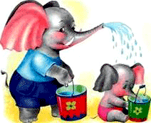 | «Улыбочка-хоботок»  «Улыбка» - Удержание губ в улыбке. Зубы не видны.  «Хоботок» - Вытягивание сомкнутых губ вперёд.  Улыбайся народ,  Потом губы – вперёд!  И так делаем раз шесть.  Всё! Хвалю! Начало есть!
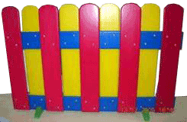 | «Заборчик»  - Рот закрыт. Верхние и нижние зубы обнажены. Губы растянуты в улыбке.  Подъезжает шофёр,  Ну, а впереди – забор.  Тормозит и назад.  И так восемь раз подряд.
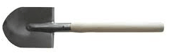 | «Лопаточка»  «Лопаточка» - Рот открыт, широкий расслабленный язык лежит на нижней губе.  Язык широкий покажи  И лопатку подержи.
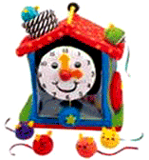 | «Часики»  - Рот приоткрыт. Губы растянуты в улыбку. Кончиком узкого языка попеременно тянуться под счёт педагога к уголкам рта.  Маятник туда, сюда  Делает вот так: «Раз – два»
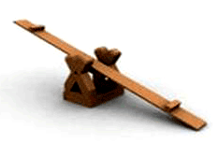 | «Качели»  - Рот открыт. Напряжённым языком тянуться к носу и подбородку, либо к верхним и нижним зубам.  А сейчас качели вверх  Тянем, тянем до небес.  Вниз теперь их полёт  И никто не отстаёт.
«Змейка»
- Рот открыт. Узкий напряжённый язык выдвинут вперёд.

Осторожно народ:
Змея в пещере живёт.
Кто её не хвалит,
Того она ужалит.
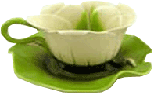 | «Чашечка»  - Рот открыт. Губы в улыбке. Язык высунут. Боковые края и кончик языка подняты, средняя часть спинки языка опущена, прогибается к низу. В таком положении язык удержать от 1 до 5-10.  Язычок наш поумнел.  Чашку сделать он сумел.  Можно чай туда налить.  И с конфетами попить.
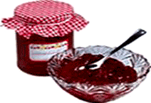 | «Вкусное варенье»  - Слегка приоткрыть рот и широким передним краем языка облизать верхнюю губу (язык – широкий, боковые края его касаются углов рта), делая движения языком сверху вниз, а не из стороны в сторону. Следить, чтобы работал только язык, а нижняя челюсть не помогала, не «подсаживала» язык наверх – она должна быть неподвижной (можно придерживать её пальцем).  Губка верхняя в варенье  Ах, неаккуратно ел.  Вот облизывать придётся  Будто нету других дел.
«Трубочка-желобок»
- Рот открыт. Боковые края языка загнуты вверх.
Ну-ка делай, дружок!
Язычок в желобок.
Щёки ты не надувай,
Губками прижимай!
Плавно воздух выпускается
Желобок не разрушается.
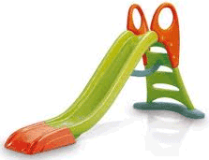 | «Горка»  - Рот открыть. Кончик языка упереть в нижние зубки, спинку языка поднять вверх.  Санки привезли ребятки  Горка есть и – всё в порядке!
«Маляр»
- Рот открыт. Широким кончиком языка, как кисточкой, ведём от верхних зубов до мягкого нёба.
Язычок наш – кисточка, нёбо – потолок.
Белит нёбо кисточка за мазком, мазок.
Сделано немало, кисточка устала.
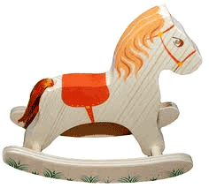 | «Лошадка»  - Присосать язык к нёбу, щёлкнуть языком. Цокать медленно и сильно, тянуть подъязычную связку.  Вот лошадка скачет ловко,  У лошадки есть сноровка!  Много, много в цирке лет,  А ребятам всем – привет!
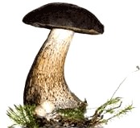 | «Грибок»  - Рот открыт. Язык присосать к нёбу.  На тонкой ножке вырос гриб,  Он не мал и не велик.  Присосался язычок!  Несколько секунд – молчок!
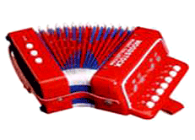 | «Гармошка»  - Рот раскрыт. Язык присосать к нёбу. Не отрывая язык от нёба, сильно оттягивать вниз верхнюю челюсть.  Непослушный язычок  Делает вот так – молчок!  Челюсть нижняя вниз  Это вовсе не каприз.  Гармошку делать продолжаем!  Рот закрываем, открываем.
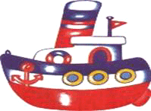 | «Пароход»  - Прикусить кончик языка и длительно произносить звук «Ы» (как гудит пароход).  Отплывает пароход  Ы-Ы-Ы-Ы  Набирает он свой ход.  Ы-Ы-Ы-Ы  Он в гудок гудит, гудит  Ы-Ы-Ы-Ы  «Путь счастливый говорит»  Ы-Ы-Ы-Ы
﻿
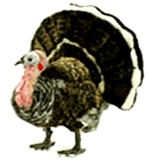 | «Болтушка – индюк»  - Рот открыт. Губы в улыбке. Производить широким передним краем языка движения по верхней губе вперед-назад, стараясь не отрывать язык от губы, кончик слегка загнуть, как бы поглаживать губу. Сначала производить медленные движения, потом убыстрять темп и добавить голос, пока не послышатся звуки бл-бл.  Следить, чтобы язык не сужался (язык должен облизывать верхнюю губу, а не выдвигаться вперед), чтобы верхняя губа не натягивалась на зубы, нижняя челюсть не двигалась.  По двору индюк ходил  Бл-Бл-Бл  Хвост, как веер, распустил.  Бл-Бл-Бл  Вот какой красивый я,  Бл-Бл-Бл  Полюбуйтесь на меня!
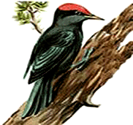 | «Барабанщики - дятел»  - Улыбнуться, открыть рот и постучать кончиком языка за верхними зубами, многократно и отчётливо произнося звук «Д-Д-Д…». Сначала звук «Д» произносить медленно, затем постепенно убыстрять темп. Следить, чтобы рот был всё время открыт, губы – в улыбке, нижняя челюсть неподвижна, работал только язык. Звук «Д» должен носить характер чёткого удара.  Дятел, дятел тук-тук-тук.  Д-Д-Д-Д  Ты чего стучишь, мой друг!  Д-Д-Д-Д  -Я не зря во рту стучу  Д-Д-Д-Д  Звукам правильным учу.  Д-Д-Д-Д

